作 者 推 荐
贝卡·菲茨帕特里克（Becca Fitzpatrick）

作者简介：

贝卡·费兹帕特里克（Becca Fitzpatrick）：著有《纽约时报》（New York Times）畅销书《暗夜天使》系列（HUSH, HUSH），该书已在36个国家和地区出版发行。累计销售达一百多万册。

《暗夜天使》系列
HUSH, HUSH Series
电影版正在筹拍

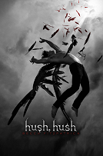
中文书名：《暗夜天使第一部》
英文书名：HUSH, HUSH(Hush, Hush, #1)
作 者：Becca Fitzpatrick
出 版 社：Simon & Schuster Children's Publishing
代理公司：Inkwell/ANA/Lauren
页 数：376页
出版时间：2009年12月
审读资料：电子稿
类 型：14岁以上青少年文学
版权已授：英国（S&S），巴西（Intrinseca），丹麦（Tellerup），葡萄牙（Porto），法国（Lattes），德国（Goldmann）和波兰（Otwarte）。
本书简体中文版曾授权，目前到期收回。

版权已授31多个国家与地区，更是在美国又创下一个处女作的传奇——小说还未发行，仅凭文案和书评的推广，市场的订单已经直接高到破顶！
台湾版《暗夜天使》与美国版同时上市（2009年12月31日），

《暗夜天使》将于2009年12月31日式发行，但已经在独立书评网站的2009年冬季推荐小说名单（the Kids Indie Next List for Winter 2009-2010）中排名第六；在美国《纽约时报》的畅销青少年书籍中排名第七，在美国亚马逊总排名367，119个读者评论（天知道他们是怎么看到书的！！），青春小说的分类别里分别排名第6，第7与21；在法国，《暗夜天使》一开卖，即刻空降销售榜单。

目前，正有20万册正在加印中！

内容简介：

一夜成名神话再现

一年多前，默默无名的年轻女子Becca Ajoy Fitzpatrick的手稿《暗夜天使》（Hush，Hush）还在作者的笔记本里躺着，无人知晓；可是，转眼间就已经被列为西蒙·舒斯特出版社（S&S）2010年春季主推书。现在尚未发行，已经印刷到第五版了！S&S也马上回头加追册数，新一轮印刷数将达十三万册。由于市场反应实在太好，西蒙·舒斯特不断提前本书的出版日期，终于赶在2009年的最后一天发售！

电影厂商也来了兴趣，不少人表示望将《暗夜天使》搬上银幕，并称这部新小说的改编电影一定会继旗下当前红透全球的吸血鬼题材系列电影《暮光之城》之后，成为又一部受瞩目的异类浪漫电影。

现在《暗夜天使》的国际版权已经销售至台湾、韩国、日本、丹麦、荷兰、法国、德国、巴西、意大利、英国、美国等20个国家和地区，电影版权也已经敲定了，电影预告将在11月份美国各大影院率先登场，预计将会有35万电影观众能够观赏到这个抢先电影预告片断。

这部原本默默无名的小说，是由挖掘《偷书贼》的热门经纪人Catherine Drayton女士一手捧红，她过人的眼力和手段，把这本书色的小说用竞拍的方式来为这个作家新人争取最优厚的待遇。到底是什么样的故事，能让Catherine Drayton如此信心十足，花大价钱竞标成功的S&S又肯大下血本对一个新人的作品做足宣传呢？

堕落天使的交易

……就是天使犯了罪，
神也没有宽容，
曾把他们丢在地狱，
交在黑暗坑中，等候审判。
──《新约‧彼得后书》第二章第四节

一切的起源在1565年11月的巴黎，堕落天使与人类弃儿在墓园里定下了灵魂的契约，用财富换取每年租用其身体的权利。结束一场灵魂契约的序幕后，时空转到了现代校园生活。

诺拉是位聪明漂亮的美国高中女生，周末乖乖在家写作业，一到考试就会紧张得焦头烂额，但她真正的麻烦从一堂选修课开始。生物老师突然心血来潮，要乖乖女诺拉与态度傲慢的转校新男生派奇坐在一起。老师甚至指定每个人缴交一份认识邻座同学的作业，届时会根据提报作业中对于了解邻座同学深浅程度打分数。

为了得到好成绩，诺拉自然希望派奇能合作，乖乖说出自己的事情，可惜派奇根本不给诺拉发问的机会，反倒是三言两语套出诺拉的弱点，还挖出她父亲几年前被人枪杀的痛苦记忆。不甘心将缴白卷作业的诺拉找来好友帮忙，决定到医务室偷查派奇的个人档案，惊讶的是学校档案纪录竟是空白的，迫使她们只能到派奇打工的酒吧打探消息，但最后还是落了场空。
就在这头作业未完成，另一头从私立高中转学来的篮球明星艾略特竟然对诺拉展开热烈追求。一场艾略特和派奇在诺拉身边暗自较劲的三角纠葛恋情，正是为接下来一场悬疑死亡戏码铺陈。诺拉的生活似乎也随着身边男生的追求而起了变化。在夜里入睡时，诺拉会听见窗外传来树叶碰击的

沙沙声，感觉到有人躲在暗处窥视自己。一天开车回家，一位戴着头罩的男人从树丛里跳跃到她的车头，狰狞地对她笑，几天后这个男人不知怎么地闯进她的房间，然后冷笑地跳出窗外窜进树丛里。饱受惊吓的诺拉害怕说出自己离奇的经历，却没有人相信她的话。没多久，她的好友被戴头罩的男人袭击，当时她的好友穿着诺拉的外套，使得诺拉意外卷进这场试图致人于死命的阴谋。

她与警察合作，可是对方在犯案过程中小心翼翼没有留下任何证据，根本查不到线索。
感到孤立和备受伤害的诺拉转而向唯一能帮助她的人求救：派奇。但当她碰触到派奇身体背部的严重伤痕时，意外发现他有过一段想象不到的过去事实：派奇是一位落入人间的堕落天使，他活在人世间的这几个世纪只为了一个任务，就是找回他的天使翅膀。但能够让他圆梦办法，就是有个人必须为他而死，而诺拉可能就是最佳牺牲的人选。诺拉无意间探听到派奇跟一个绝美的女人的谈话，美女要派奇尽快取回翅膀，回到她的身边，别再犹豫。她的意思是要派奇动手致自己于死地么？派奇会不会动手？

但派奇和艾略特接近诺拉的真正目的为何？而谁才是想致诺拉于死命的戴头罩男人？他们与序幕中堕落天使的灵魂契约又有什么隐密联系？就在诺拉认为已经找到一切真相时，却接到女友维的求救电话……

如果你爱上了罪人，你该怎么办？
如果你的爱人要拿你的命来拯救他自己，你会愿意么？
你能为了爱，抛弃你的肉体么？你能为了你的爱，舍去自己的性命么？

《暗夜天使》是一部非常独特的青少文学小说。贝卡·费兹帕特里克（Becca Fitzpatrick）用丰富的想象力把超现实的堕落天使、圣经的后代妥帖地嵌入现代校园生活中，创造出令人惊叹的浪漫刺激小说。
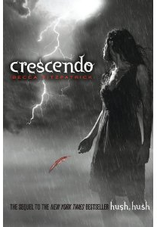
中文书名：《守护：暗夜天使系列第二部》
英文书名：CRESCENDO(Hush, Hush, #2)
作 者：Becca Fitzpatrick
出 版 社：Simon&Schuster Children’s Publishing
代理公司：Inkwell/ANA/Lauren
页 数：432页
出版时间：2010年10月
代理地区：中国大陆、台湾
审读资料：电子稿
类 型：14岁以上青少年文学
本书简体中文版曾授权，目前到期收回。

内容简介：

诺拉（Nora）早该知道，她自己的生活是不可能像想象中那样完美的。虽然，诺拉和自己的守护天使派奇（Patch）的恋情关系十分地稳定，同时，自己也躲过了一劫，但是，诺拉面对的情况并没有好转起来。而他的男朋友派奇却在这个时候宣布要和诺拉结束这段恋情，诺拉不知道，派奇的这个决定到底是为了自己，还是派奇开始转投她那个强大的对手，玛西·米勒（Marcie Millar）。在这个节骨眼上，诺来还总是想到自己的父亲，并早已下定决心找出父亲在去了波兰之后为什么再也没有出现的原因。

接着，诺拉开始调查起自己父亲离奇的死因。后来，诺拉还知道了自己是拿非利人（Nephilim）的后代。这让诺拉开始明白了，她为什么比一般的女生更容易成为攻击对象、为什么比她们更能遭受困难的原因。

之后，派奇无缘无故地回避着诺拉提出的问题，还有意地阻止诺拉的调查。这让诺拉决定她一定要将事实的真相查个水落石出。

鉴于，诺拉的守护天使已经一次又一次地让她受到伤害，诺拉能再相信派奇吗？派奇有什么事情瞒着她呢？难道那些事情邪恶到远远超过诺拉的想象？

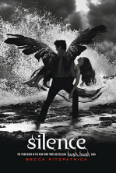
中文书名：《沉寂：暗夜天使系列第三部》
英文书名：SILENCE (Hush, Hush, #3)
作 者：Becca Fitzpatrick
出 版 社：Simon&Schuster Children’s Publishing
代理公司：Inkwell/ANA/Lauren
页 数：448页
出版时间：2011年10月
代理地区：中国大陆、台湾
审读资料：电子稿
类 型：14岁以上青少年文学

内容简介：

诺拉·格雷(Nora Grey)的生命中曾有五个月的记忆是空白。她还在为自己从墓地中苏醒过来而震惊不已，又被告知她已经失踪了好几个星期了，但没有人知道她去过哪儿、曾经和谁在一起。她现在努力想让自己的生活回到以前的样子：去学校上学、和好友维一起玩儿、躲开妈妈的可怕新男友。

但她的脑海里一直盘桓着一个声音，一直有个她几乎触手可及的想法，和一些关于天使之翼与那些非凡生物的幻象，但这与她所了解的生活没有任何关系。

除此之外，她还有一种强烈地感觉，她的某一部分不见了。

然后，诺拉遇上了一位迷人的陌生人，她感觉自己不由自主地受到了吸引。他似乎掌握着所有的答案......还有她的心。她和他待在一起的每一分钟都变得越来越紧张，她终于意识到自己爱上了他。又一次。

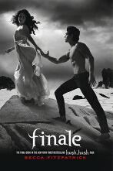
中文书名：《终曲：暗夜天使第四部》
英文书名：FINALE (Hush, Hush, #4)
作 者：Becca Fitzpatrick
出 版 社：Simon&Schuster Children’s Publishing
代理公司：Inkwell/ANA/Lauren
页 数：454页
出版时间：2012年10月
代理地区：中国大陆、台湾
审读资料：电子稿
类 型：14岁以上青少年文学

内容简介：

诺拉(Nora)和帕奇(Patch)觉得麻烦事一直在跟着他们。汉克(Hank)已经不见了，他们应该可以让他的丑陋仇杀行动停下来了。但汉克不在的时候，诺拉已经不知不觉变成了拿非利人(Nephilim)的首领，因此必须完成汉克已经开始做的那些事。这最终意味着要摧毁那些堕落天使——也就是摧毁帕奇。

诺拉不会让那样的事情发生，所以，她和帕奇制定了一个计划：先让每个人相信他们已经分手了，然后从体系内部来化解问题。诺拉将说服拿非利人，让他们认识到和堕落天使作战是在犯错，而帕奇将尽其所能从另一边找到问题所在。他们将在这场战争开始之前就把它结束。

但是，再周全的计划也会出错。诺拉一步步适应了她的新角色，并发现自己出乎意料地迷恋上了权力。

随着战线拉开，诺拉和帕奇必须面对他们之间一直存在的那些不同，他们要么选择忽视这些不同，要么只能任由他们之间的差异去摧毁他们一直在捍卫的爱情。

单本小说

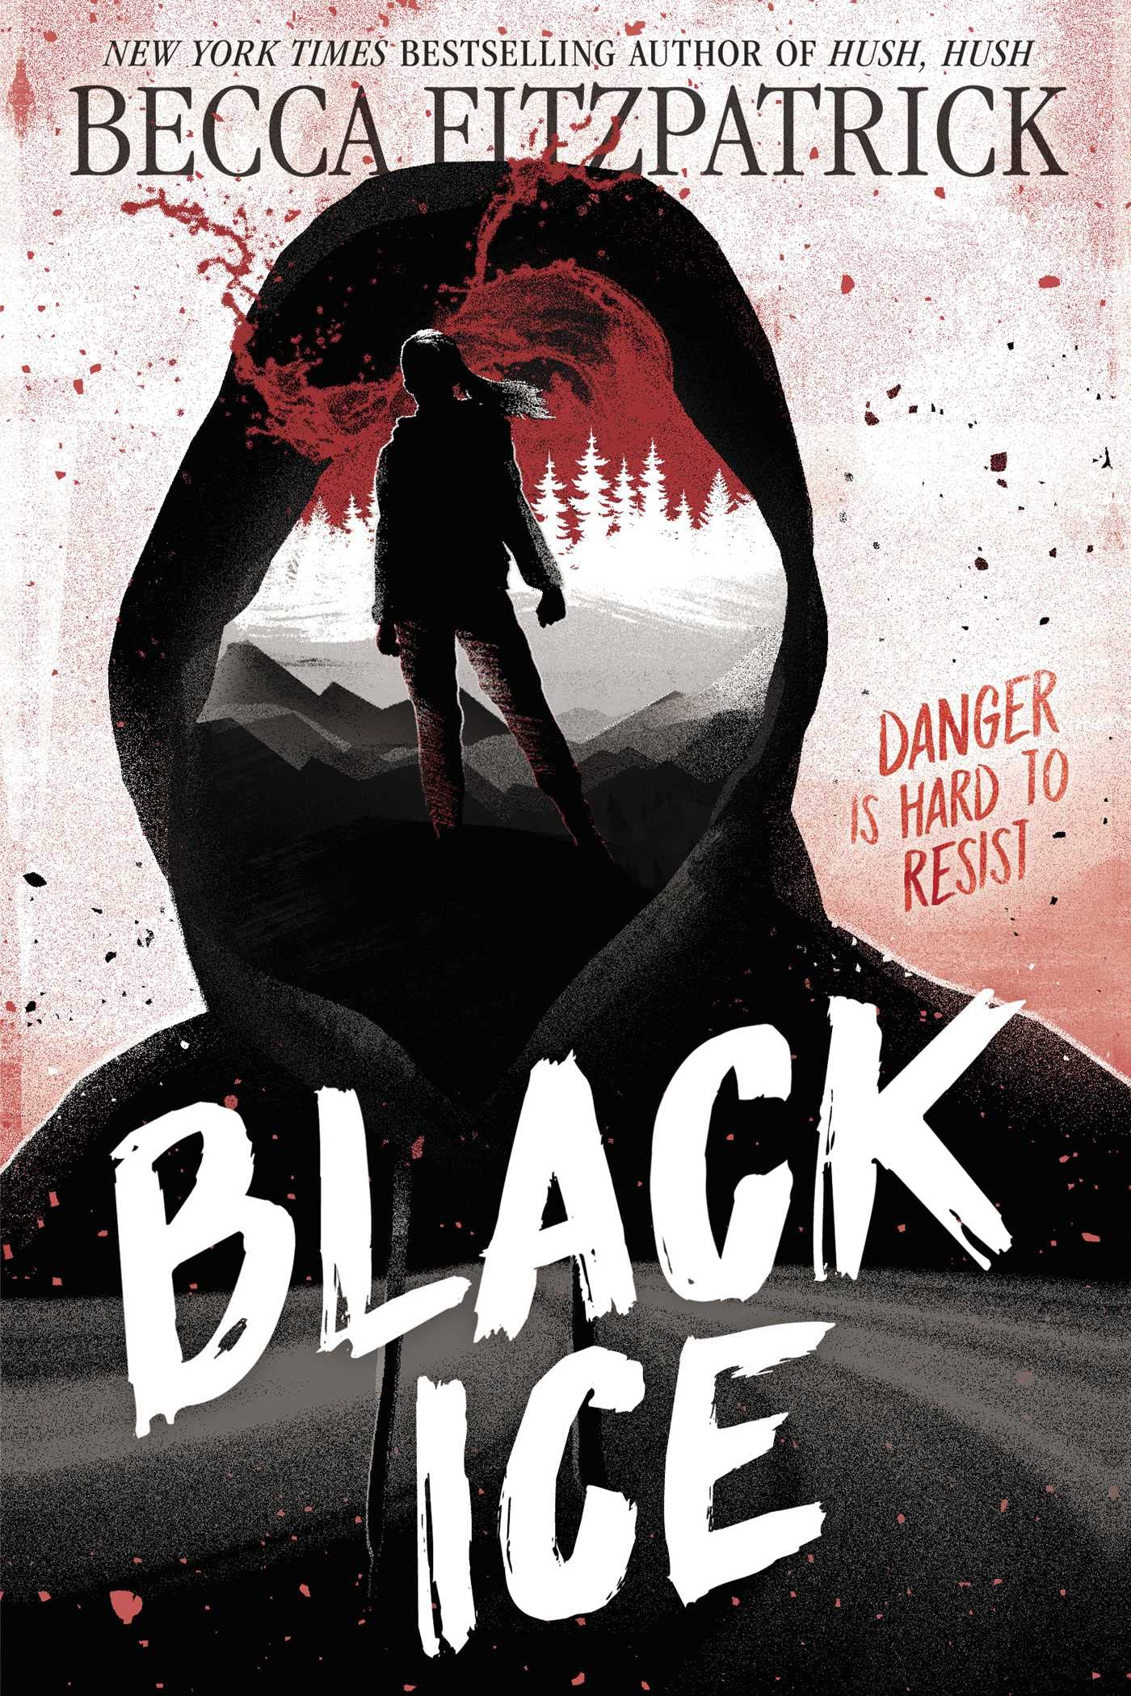
中文书名：《黑冰》
英文书名：BLACK ICE
作 者：Becca Fitzpatrick
出 版 社：Simon & Schuster
代理公司：Inkwell/ANA/Lauren
页 数：400页
出版时间：2014年10月
代理地区：中国大陆、台湾
审读资料：电子稿
类 型：14岁以上青少年文学
版权已授：S&S/英国, Pegasus Yayincilik/土耳其, Intrinseca/巴西, Otwarte/波兰, Tellerup/丹麦, Egmont/捷克共和国, Egmont/斯洛伐克, Ediciones B/西班牙, Porto/葡萄牙, Piemme/意大利, Lattes/法国, B. Wahlstroms/瑞典

内容简介：

《黑冰》（Black Ice）是一部引人注目的爱情惊悚小说，讲述了发生在怀俄明州崇山峻岭间，关于十七岁的布里特·法伊弗（Britt Pfeiffer）的故事。相爱从来不该如此令人胆战心惊……

布里特在提顿山脉进行野外训练，不过她的心思并不在训练上。没等她想清楚自己与卡尔文的感情关系，一场意料之外的暴风雪迫使她进入一间偏僻的小屋落脚，从而羊入虎口变为了人质。为了活命，布里特只能答应做他们的向导，带他们出山。布里特必须坚持下去，争取时间，这样卡尔文才能找到她。不过，事情并不像她想象得那样简单。随着证据一个接一个地出现，布里特揭露了一系列发生在该区域的谋杀案……案情渐渐明晰，布里特或许将成为下一个受害者。

不过事实也并非表面看起来的样子，每个人都有自己的秘密，就连绑匪之一的梅森也不例外。他的友好令布里特困惑，他到底是敌是友？

这部惊悚小说出自《纽约时报》（New York Times）畅销书《天使临城》系列（HUSH, HUSH）作者贝卡·费兹帕特里克（Becca Fitzpatrick）之手，讲述了一个充满危险、令人难以抗拒的故事。

媒体评价：

“菲茨帕特里克的小说与马库斯·塞奇威克的《左轮手枪》一脉相承，充满了扭曲心理，探讨了复仇、厌女症和家庭责任等主题。” —— 《出版商周刊》（Publishers Weekly）

“菲茨帕特里克将重点更多地放在悬念上，而不是潜在的浪漫之上……既刺激又浪漫，。” ——《柯克斯评论》（Kirkus）

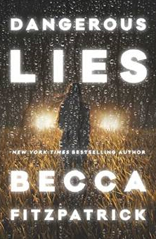
中文书名：《危险的谎言》
英文书名：DANGEROUS LIES
作 者：Becca Fitzpatrick
出 版 社：Simon & Schuster
代理公司：Inkwell/ANA/Lauren
页 数：400页
出版时间：2015年11月
代理地区：中国大陆、台湾
审读资料：电子稿
类 型：14岁以上青少年文学

内容简介：

一名少年目睹了一场暴力犯罪之后被迫开始了新生活，但爱与危机仍然如影随形。该小说的作者是《纽约时报》畅销书《暗夜天使》系列的作者贝卡·菲茨帕特里克。

斯特拉·戈登(Stella Gordon)的生活就是一个谎言。

她原本并不属于内布拉斯加州的雷声盆地(Thunder Basin)。作为在一桩谋杀案庭审中指证毒贩的重要证人，斯特拉现在处于证人保护计划(Witness Protection Program)之中。这座小镇上的人永远不会知道她的真实身份，甚至那个让她想吐露自己身份的男孩切特·福尔克纳(Chet Falconer)也不知道。她很清楚，说出真相只会给这个安全港带来暴力犯罪。

但无论斯特拉如何躲避搜寻，危险仍然在快速逼近。那些罪犯有一种方法可以除掉证人，而斯特拉可能已经犯下了一个错误，这可能会让那些冷血的凶犯直接找到她的家门口。

作者贝卡·菲茨帕特里克是从小拿着手电筒躲在被子底下看《神探南茜》(Nancy Drew)和《特里克西·贝尔登》(Trixie Belden)长大的。她获得了健康护理专业的学位从大学毕业，但毕业后很快放弃了所学专业，选择了当一个讲故事的人。她平常没有在写作的时候，很有可能会去淘一些过季的鞋子，或者跑跑步，要么在电视上看一些犯罪片。她是畅销书《暗夜天使》系列的作者。她的新书《黑冰》已经于2014年10月7日上架。

感谢您的阅读！
请将反馈信息发至：版权负责人
Email：Rights@nurnberg.com.cn
安德鲁·纳伯格联合国际有限公司北京代表处
北京市海淀区中关村大街甲59号中国人民大学文化大厦1705室, 邮编：100872
电话：010-82504106, 传真：010-82504200
公司网址：http://www.nurnberg.com.cn
书目下载：http://www.nurnberg.com.cn/booklist_zh/list.aspx
书讯浏览：http://www.nurnberg.com.cn/book/book.aspx
视频推荐：http://www.nurnberg.com.cn/video/video.aspx
豆瓣小站：http://site.douban.com/110577/
新浪微博：安德鲁纳伯格公司的微博_微博 (weibo.com)
微信订阅号：ANABJ2002


